动力与能源工程学院

燃气轮机性能分析
（报告三）

学 号：

专 业：动力机械及工程

学生姓名：

任课教师：

2010年4月

透平特性的计算
- 透平特性计算的意义
目前，燃气轮机已广泛应用于航空、船舶、发电等诸多领域，提高燃气轮机的性能已成为人们关注的焦点。透平变工况通常是指转速、入口压力、温度以及出口压力的变化。上述参数的变化将会导致级间热降的重新分配、速度三角形的变化以及流动损失的改变，最终引起涡轮级综合参数(流量、效率以及功率)的变化。
讨论变工况可以更好的了解已设计好的透平在工况变动时性能的变化(如功率、效率、扭矩等)和各参数的变化规律。使运行时能情况明了。一个好的透平，应该在设计工况和变工况下都是工作良好的。在设计时，就要预先考虑变工况的性能，对于变工况运行时间较长的机组，尤其要注意到这点。工况变动的多少，要视具体任务而定。如机车的燃气轮机，在拖动平原地区长途特快客车时，工况就变得少，如果是站内调度车厢之用，工况就变动得多。此外，讨论透平变工况还可以为整个装置的变动工况计算及调节控制系统设计提供必要的数据。
- 特性线获取的方法概述
变工况特性曲线的决定方法分实验和计算两种。实验法可以得到比较准确的数据，也是校核计算法是否准确的客观标准。但实验法要有一定的设备和消耗，在机器未制造出来以前，也无法进行。整台透平试验，要有足够大的风源，只有专门的科研生产机构才能实现。当然，也可根据相似原理，做缩小比例的模型试验，此时就要做模型。总之，试验费用是昂贵的。实验法是好，但不易办到。计算法虽准确度差点，却容易实观。
计算的方法较多，把用经验公式或类似机组的比拟方法除外，则现存的计算法基本原理都差不多。把透平看成一个流道，以平均直径处基元级代替级，在各轴向间隙(即前述之特征截面)处满足基本方程(即连续方程、能量方程、运动方程和状态方程)，就可推算出各不同相似准则数下(如膨胀比和折合转速)，其它准则数(如效率、折合流量等)为多少。各种方法的不同大致是由计算时选用的叶栅损失模型、简化假定和计算技巧不同造成的。一般地说，所作假定越符合实际，计算结果就越准确，相对说来计算也越繁复。所以，使得计算简单，而且误差又不过大的方法，就较实用。
本报告将介绍一种以气动函数为基础、利用平面叶栅吹风数据计算涡轮特性的方法。
- 计算的前提假设
本方法是以下列简化假定下为基础的
1、流动是稳定的；
2、透平中的流动处在雷诺数的自模化区；
3、在透平静叶栅和动叶栅的对应位置上，燃气的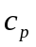和k相同，对应点上的温度变化不剧烈时，基本合理；
4、透平内部与外界无热交换；
5、略去地心引力影响。
在这些前提下，对于几何相似的透平，按相似理论，只需给定两个无因次准则即可进行计算。一般来说，如能保持透平的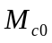和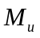，或是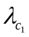和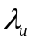相等，则几何相似透平内之流动即相似，从而说明透平性能的无因次参数个个相等。若能按和来整理试验数据，则所得曲线就具有通用性。此外，由于流量公式为：
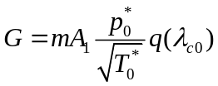 ，式中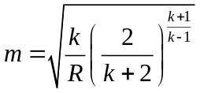
转速公式为：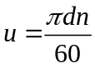
保持和相等的条件也可以用涡轮的折合流量和折合转速相等代替。
- 计算步骤
计算从第一级开始，按照连续性方程，逐级往下算。只要进入透平第一级的两个相似参数相等，透平就处于同一工况。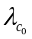相等，就保证了相等，本算例任意给出第一级的、，通过计算就可一获取特性线上的一个确定的工况点。
- 任意给定一组、
- 由叶栅实验曲线查得静叶出口气流角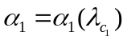和静叶的速度系数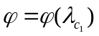
- 由图1可以查到静叶总压恢复系数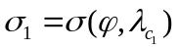，流量函数可由以下公式计算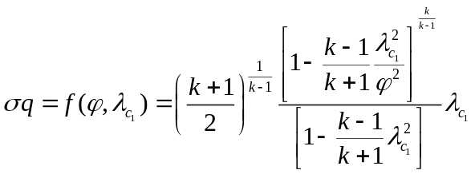，其也可由图2查表得出。
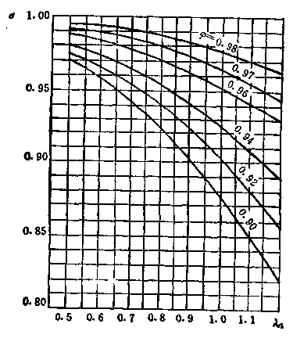
图1、当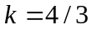时，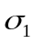和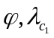的关系
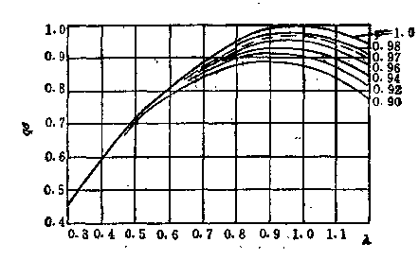
图2、当时，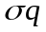和的关系
- 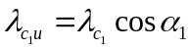；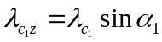
- 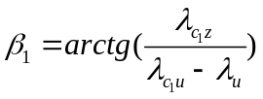
- 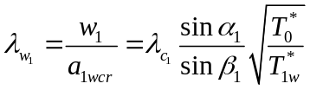
- 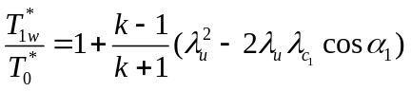
- 按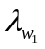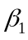，可由叶栅试验数据查得动叶速度系数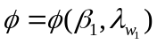
- 动叶栅流量函数可由下式求出
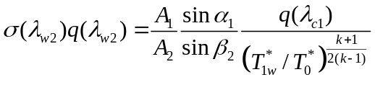，式中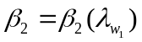可由叶栅资料查得。
（10）知道了动叶速度系数和动叶流量函数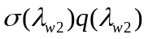可由图2查到动叶相对出气角的无因次表达形式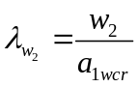，又由图1可以反查出动叶的总压恢复系数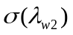
（11）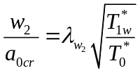
（12） 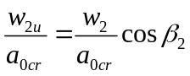；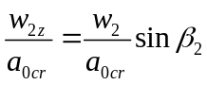
（13）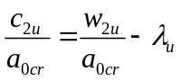，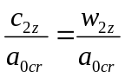，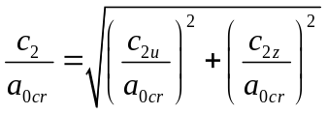，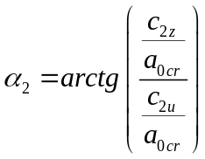
（14）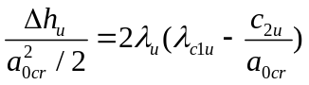
（15）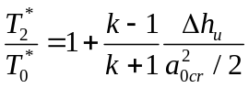
（16）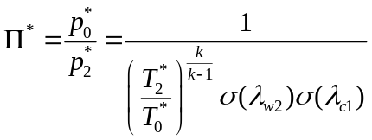， 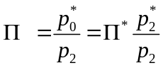
（17）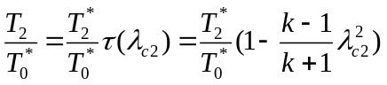
下一级的入口参数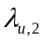可由以下关系给出：
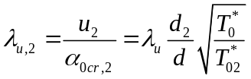
下一级的流量函数可由下式计算：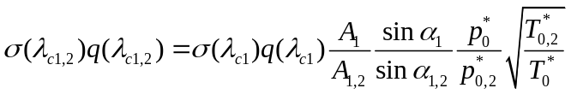
利用上一级的出口无因次速度和绝对出气角查得下一级的叶栅速度系数，查图2后可得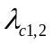
重复计算1到17就可算出涡轮总得的特性。

- 参考文献
[1] 刘万琨．燃气轮机涡轮特性计算方法［J］．东方汽轮机，2003，(04).
[2] 李军，苏明．多级轴流涡轮的变工况特性线分析［J］．动力工程，2006，(5).
[3] 李军．一种多级轴流涡轮变工况特性的计算方法［J］．燃气涡轮试验与研究，2006，(4).
[4] 李志刚，陶增元，丁康乐，宋文艳．一种改进的变几何压气机特性计算方法［J］．航空发动机，2004，(04).
[5] 胡松岩，黄忠湖，王月奇．燃气涡轮通用理论特性计算方法［J］．航空发动机，1994，(3).
[6] 杨文滨．基于逐级计算的燃气涡轮部件的性能仿真研究［J］．计算机仿真，2004，(05).
[7] 吴虎，张亮，蒋建军．轴流压气机和涡轮特性计算的解析法［J］．燃气涡轮试验与研究，2007，(04): 19-21.
[8] 韦福，杜朝辉，曹源，奚旺．基于典型特性图的燃气涡轮系统建模仿真研究［J］．计算机仿真，2007，(01).
[9] 翁史烈．燃气轮机性能分析[M]. 上海交通大学出版社. 1987.
[10] 朱行健，王雪瑜．燃气轮机工作原理及性能[M]. 科学出版社. 1991.
[11] 舒士甄，朱力，柯玄龄．叶轮机械原理［M］．北京：清华大学出版社，1991
[12] 王仲奇．叶轮机械原理［M］．机械工业出版社，1987
[13] 刘顺隆．船舶涡轮机原理［M］．哈尔滨：哈尔滨船舶工程学院出版社，1988.

